**Forgotten Shrine**

Todo comenzó el primer parcial, con una serie de ejercicios para familiarizarnos con el lenguaje HTML, lo cual nos prepararía para crear nuestra página web propia, con el contenido que nosotros queramos.

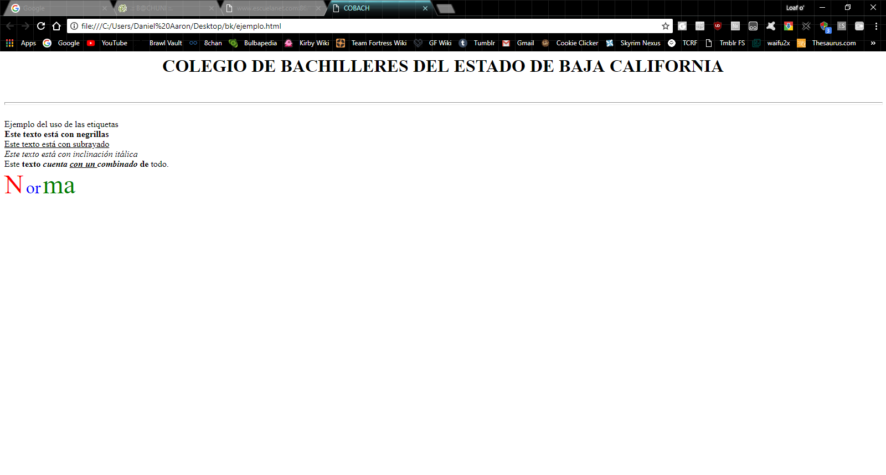

Un ejemplo de los ejercicios que nos enseñaron sobre el HTML.

La primera versión de la página era muy básica, y lo más avanzado que tenía eran tablas e imágenes. Lamentablemente no existe un respaldo de esta.

Otro ejercicio era recrear la página en Blogspot, con solo un par de páginas con imágenes y un párrafo de información.

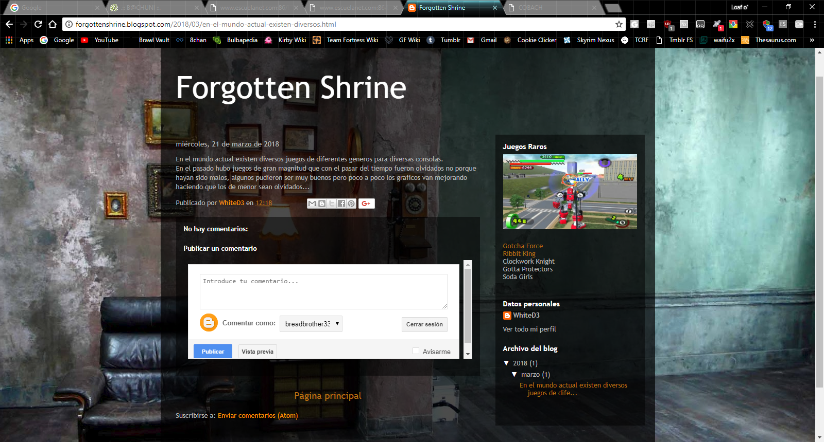

Nos tomó unas dos horas hacer la página de esta manera.

A través del semestre, aprendimos técnicas más avanzadas para nuestra página, como el menú desplegable, o el insertar videos, e imágenes de fondo.

Los tres nos reunimos para plantear nuestros objetivos, reunir imágenes, y tomar video para subirlos al servidor, y crear la versión final de nuestra página.

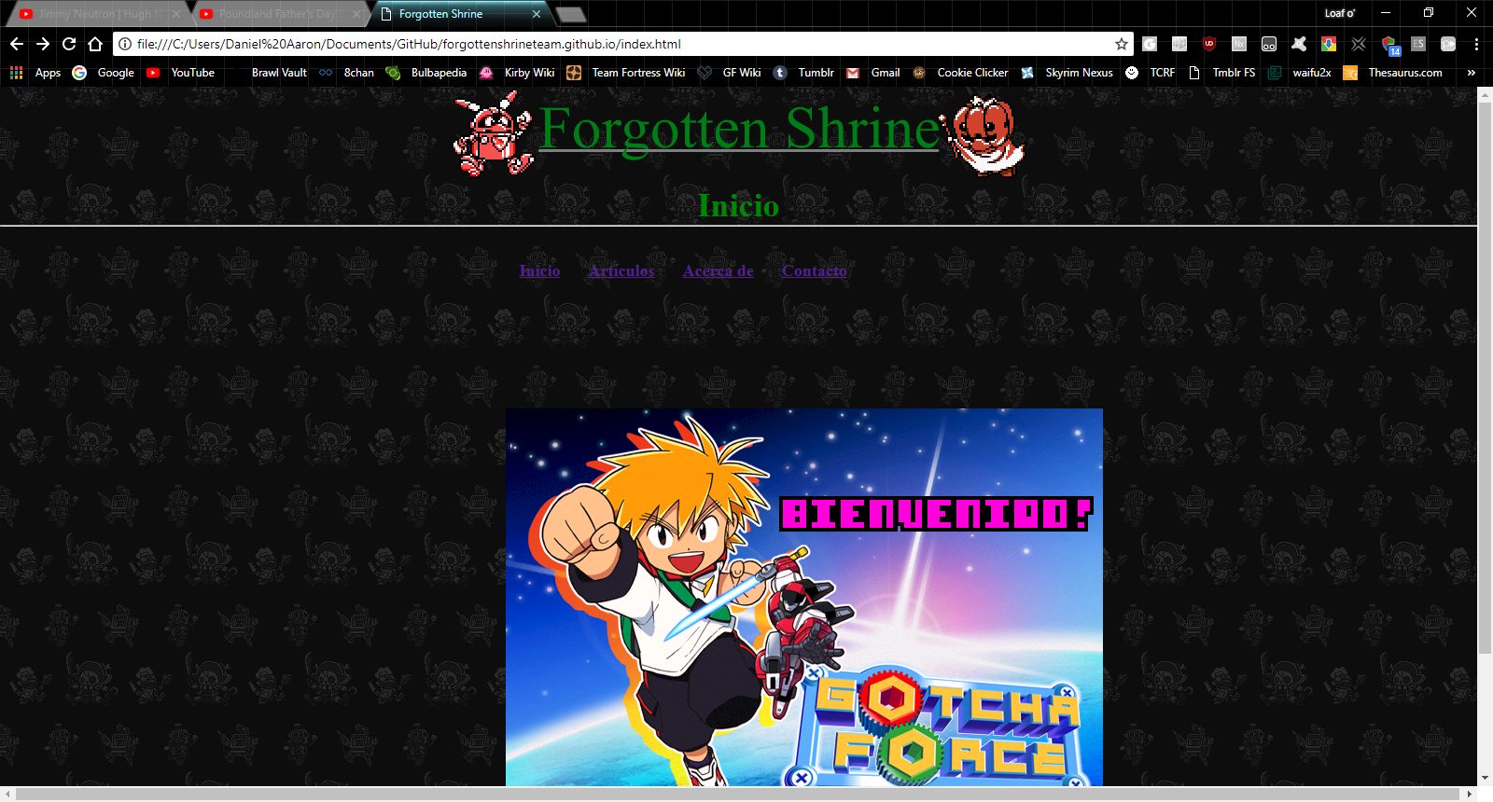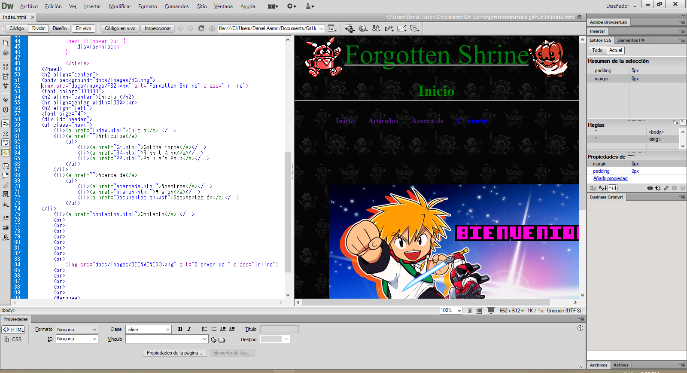

La versión final del sitio.

El código utilizado en nuestra página web.